UNIVERSIDAD AUTÓNOMA DEL ESTADO DE MÉXICO
FACULTAD DE INGENIERÍA
NEXUS FI — FORMATO UNIVERSAL DE DOCUMENTACIÓN Y ENTREGA DE TAREAS
Instrumento Oficial de Reporte Técnico, Entregables de Código y Evidencias de Ejecución
――――――――――――――――――――――――――――――――――――――――――――――――――――――――――――
IMPORTANTE PARA EL LLENADO: Todo el texto de este documento debe presentarse estrictamente en tipografía Times New Roman, color negro, interlineado 1.1 y alineación justificada. No utilizar colores de fuente distintos al negro. Los títulos deben respetar la jerarquía oficial: Título 1 en 16 puntos con negritas, Título 2 en 14 puntos con negritas y Título 3 en 13 puntos normal. Las tablas deben conservar bordes visibles en color gris con encabezados sombreados y texto en color negro. Los pies de figuras y tablas deben llevar formato 'Figura n.n: Descripción' o 'Tabla n.n: Descripción' en itálicas, tamaño 11, color negro.
1. FICHA TÉCNICA DE LA TAREA
Código / ID de Tarea: | T-04-DATOS-META | Paquete WBS: | WBS 1.2.1 / 1.4.2
Nombre de la Tarea: | Investigación de subredes IP de la Facultad, gestión de la Meta Graph API y pipeline de extracción de redes sociales con Apify y OCR | Fase / Avance: | Avance 2 (50%)
Responsable(s) Asignado(s): | Santiago Cuevas Sánchez (en conjunto con Azuleica Betsabel de la Cruz González) | Rol en Equipo 404: | Gestión de datos
Asignada por (PM): | Fernando Azuara Ibarra (Project Manager) | Prioridad: | Alta
Fecha de Asignación: | 25/10/2026 | Fecha de Entrega: | 28/10/2026
Estado de la Tarea: | [ ] En Desarrollo [ ] En Pruebas [X] Concluida y Validada | Solicitud de Cambio: | [X] No Requerida [ ] Sí Tramitada  (La SC-001 del 29/10/2026 descartó después la parte de subredes)

2. OBJETIVO TÉCNICO Y CRITERIOS DE ACEPTACIÓN
Proveer al equipo los parámetros de red de la Facultad que requería el filtro perimetral, formalizar la solicitud del token institucional de la Meta API y, mientras se obtiene, contar con un mecanismo para extraer las convocatorias y avisos que la Facultad publica en sus redes sociales.
2.1 Criterios de Aceptación (Definición de Terminado - DoD)
N° | Criterio de Aceptación Requerido | Estado de Cumplimiento
1 | La relación de subredes de la Facultad se entregó a Joaquín Ulises García Álvarez para su middleware. | [X] Cumplido [ ] Pendiente
2 | El oficio FI/ICO/API/2026-B/002 se redactó con el formato institucional, folio, nombres completos del equipo y visto bueno de la docente. | [X] Cumplido [ ] Pendiente
3 | Pipeline de extracción (Apify) y lectura de imágenes (OCR) funcionando, con su base de datos y su informe de procesamiento en el repositorio. | [X] Cumplido [ ] Pendiente
4 | Documento técnico de subredes subido a la rama feature/fi-network-subnets. | [ ] Cumplido [X] Pendiente

3. INTERCONEXIÓN, PRECEDENCIAS Y RED DE COLABORACIÓN
Documentar la trazabilidad de interdependencias entre integrantes para garantizar la continuidad operativa del proyecto:
Tipo de Relación | Detalle de Actividad o Insumo Requerido | Integrante(s) con quien se coordinó
Insumos Precedentes (Qué necesité antes): | Formato de asignación del Avance 2, formato del oficio 001 y acceso a la plataforma Apify. | Fernando Azuara Ibarra
Entregables que desbloquea (A quién le sirve): | Relación de subredes para el filtro perimetral (WBS 1.3.5), oficio de la Meta API y base de publicaciones para la ingesta de avisos (WBS 1.2.1). | Joaquín Ulises García Álvarez; Azuleica Betsabel de la Cruz González; Fernando Azuara Ibarra
Canales y Acuerdos de Comunicación: | Revisión y firma del oficio con el PM; entrega de subredes a Joaquín por el grupo del equipo; el pipeline se integró a main mediante Pull Request. | Todos los involucrados

4. ENTREGABLES DE CÓDIGO Y CONTROL DE VERSIONES (GIT)
Indicar la ubicación y trazabilidad de los artefactos producidos en el repositorio oficial de GitHub:
Rama de Git utilizada (Branch): | feature/extraccion-apify-ocr y feature/extraccion-apify-ocr-1 (Pull Requests #3 y #4); feature/fi-network-subnets (asignada)
Hash(es) de Commit o Pull Request: | Commits 1f6515c, 9c2af83 y 8b52b40 del 28/10/2026, integrados con los merges ebf04fa y 2e13000; oficio en el commit 8841102
Archivos Nuevos Creados: | scripts/procesar_posts.py  docs/02_Ejecucion/Especificaciones_Tecnicas/Redes_Sociales_Apify_OCR/nexus_fi.db  docs/02_Ejecucion/Especificaciones_Tecnicas/Redes_Sociales_Apify_OCR/informe_proceso.md  docs/02_Ejecucion/Avance_2_50/Entregas/OFICIO_SOLICITUD_META_API_AVANCE2_SANTIAGO_CUEVAS_Y_AZULEICA_DE_LA_CRUZ.docx
Archivos Modificados: | Ninguno
Librerías / Dependencias Añadidas: | pytesseract y pillow (OCR de imágenes de las publicaciones)
Instrucciones de Ejecución Local: | python scripts/procesar_posts.py (lee los conjuntos JSON exportados de Apify, descarga las imágenes, aplica OCR y guarda publicaciones e imágenes en nexus_fi.db; genera informe_proceso.md)

5. DOCUMENTACIÓN DE RESULTADOS Y EVIDENCIAS TÉCNICAS
5.1 Descripción Técnica de la Solución Implementada
La tarea se realizó en conjunto con Azuleica Betsabel de la Cruz González y tuvo tres partes:
1. Subredes de la Facultad de Ingeniería: se recabó la relación de segmentos de red de edificios y laboratorios y se entregó a Joaquín Ulises García Álvarez para el filtro perimetral. Por seguridad no se reproduce en este formato.
2. Oficio de la Meta API: oficio FI/ICO/API/2026-B/002 del 27 de octubre de 2026, dirigido a la Coordinación de Difusión Cultural y Comunicación Social, para solicitar el token institucional de la Meta API.
3. Pipeline Apify + OCR: mientras se obtiene el token, se extrajeron con Apify las publicaciones recientes de Facebook e Instagram. scripts/procesar_posts.py lee los conjuntos exportados, descarga las imágenes, extrae su texto con OCR y guarda todo en la base SQLite nexus_fi.db (tablas publicaciones e imagenes), con un informe de procesamiento por archivo.
Situación posterior: la SC-001 (29/10/2026) descartó la investigación de subredes; el oficio de la Meta API sigue vigente. La revisión del Avance 3 mostró ajustes necesarios en el pipeline, que se proponen en la SC-002.
5.2 Matriz de Pruebas Funcionales Realizadas
Caso | Escenario / Prueba Evaluada | Entrada / Datos | Comportamiento Obtenido | Resultado
CP-01 | Extracción con Apify | 3 conjuntos exportados (2 de Facebook y 1 de Instagram) | 15 publicaciones procesadas y 45 imágenes, sin errores de descarga | Aprobado
CP-02 | Lectura de imágenes con OCR | Imágenes de las publicaciones | Texto extraído en 15 imágenes; legible en avisos con letra grande | Aprobado
CP-03 | Almacenamiento en la base | nexus_fi.db | 16 publicaciones y 31 imágenes guardadas con su URL, fecha y origen | Aprobado
CP-04 | Revisión de las cuentas de origen | Publicaciones guardadas | Se encontraron publicaciones de cuentas ajenas y repetidas; se documentan en la SC-002 | Con observaciones
CP-05 | Formato del oficio | Oficio FI/ICO/API/2026-B/002 | Folio, asunto, destinatario, cuerpo, confidencialidad y visto bueno completos | Aprobado

5.3 Evidencias Gráficas y Capturas de Pantalla
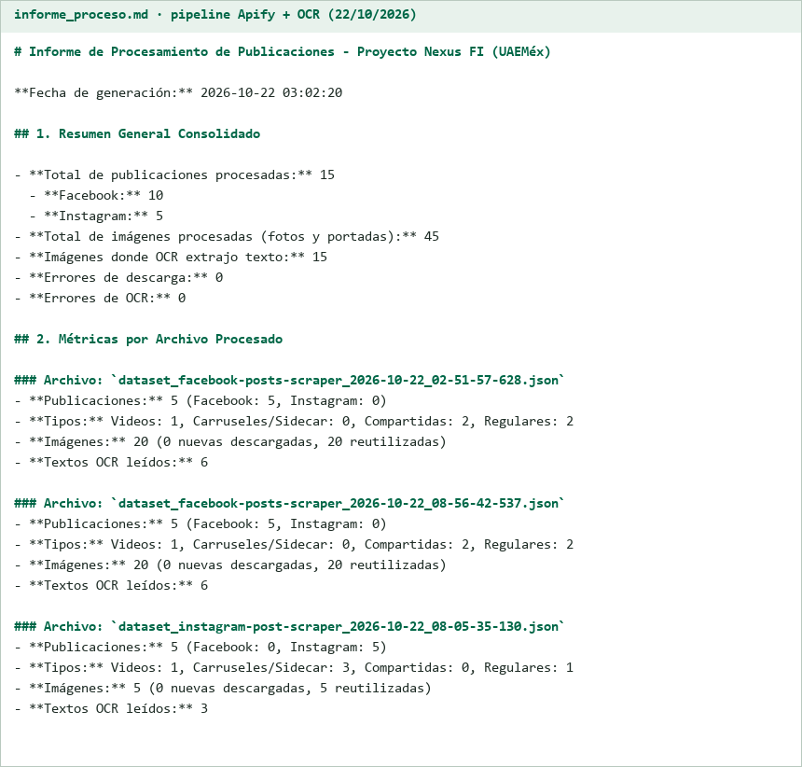
Figura 5.1: Resumen del informe de procesamiento del pipeline Apify + OCR del 22 de octubre de 2026.
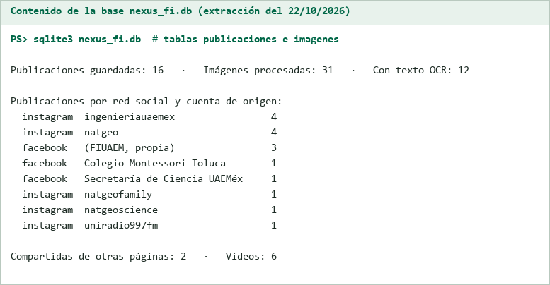
Figura 5.2: Contenido de la base nexus_fi.db por red social y cuenta de origen.
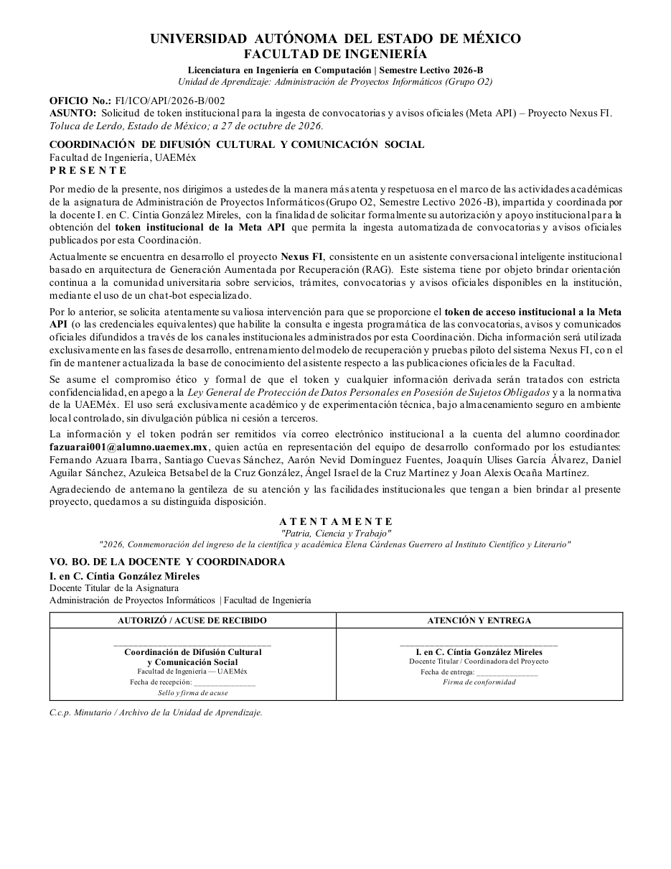
Figura 5.3: Oficio FI/ICO/API/2026-B/002 de solicitud del token institucional de la Meta API.
6. GESTIÓN DE RIESGOS, INCIDENCIAS Y CONTROL DE CAMBIOS
POLÍTICA INSTITUCIONAL DE CONTROL DE CAMBIOS:
En caso de experimentar bloqueos técnicos, retrasos de respuesta en áreas administrativas de la Universidad o la necesidad de realizar ajustes en el alcance acordado, se debe tramitar formalmente el documento 'Solicitud de cambio.docx' ante el Project Manager para su evaluación y aprobación oficial.
¿Se requirió Solicitud de Cambio formal? | [X] No Requerida | [ ] Sí Tramitada (Indicar Folio: SC-2026-______)
Incidencias o dificultades encontradas: | El documento técnico de subredes no se subió a la rama asignada; la relación se entregó directamente a Joaquín. El extractor de Instagram trajo publicaciones de cuentas ajenas a la Facultad; se detectó en la revisión del Avance 3 y se atiende con la SC-002.
Impacto en Cronograma o Alcance hacia el 50%: | [ ] Ninguno / Sin desviación | [X] Ajuste acordado con PM (SC-001: se descarta la parte de subredes)

7. CONCLUSIONES Y PRÓXIMOS PASOS
El entregable aportó los datos de red para el filtro perimetral del 50 %, formalizó la solicitud de la Meta API y dejó funcionando un pipeline propio para obtener avisos de las redes sociales de la Facultad sin depender todavía del token.
Lección aprendida: revisar las cuentas de origen de cada extracción antes de guardarla; la configuración de ejemplo de las herramientas puede mezclar contenido ajeno.
8. VALIDACIÓN, RETROALIMENTACIÓN Y FIRMAS DE CONFORMIDAD
RESPONSABLE DE LA TAREA (ENTREGA TÉCNICA) | PROJECT MANAGER (VALIDACIÓN Y APROBACIÓN)
_________________________________________  Firma de Entrega Técnica | _________________________________________  Firma de Aprobación PM
Nombre: Santiago Cuevas Sánchez | Nombre: Fernando Azuara Ibarra
Fecha de Entrega: 28 / 10 / 2026 | Fecha de Aprobación: _____ / _____ / 2026

